מבוא להנדסת חשמל 1 – לפלס – 6 (בית)

מתוך: מבוא להנדסת חשמל 1 – סדר שני – 6 (בית)

יש לפתור:

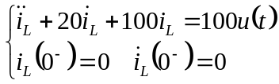

פתרון

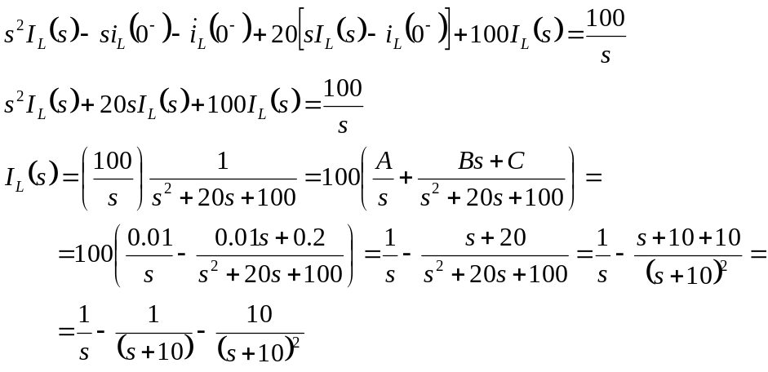

ולכן:
